МАСТЕР-КЛАСС

**Тема**: Сказка – чудная копилка, что накопишь, то возьмёшь.

**Цель:**

Создание условий педагогической эффективности самореализации личности ученика начальных классов через анализ образа героев литературных сказок.

**Задачи:**

Создавать условия для активной познавательной деятельности детей;

прививать интерес к литературному творчеству, к сказкам;

способствовать сближению и организованности в группе, осваивать умение работать в команде.

**Форма проведения** – квест-игра

Игра проходит в 4 этапа. На каждом этапе предлагаются задания, направленные на создание условий для самореализации личности младшего школьника. В ходе выполнения упражнений участники проявляют такие качества как эрудиция, дружелюбие, искренность, бесстрашие.

Участники, работая в группе, учатся договариваться друг с другом, распределять обязанности, действовать вместе, переживать друг за друга и помогать.

Данная квест -игра являетсяимпульсом ,который даёт младшему школьнику возможность почувствовать себя успешным и раскрыть свои способности, а квест в этом очень помогает, т.к. подразумевает активность каждого участника.

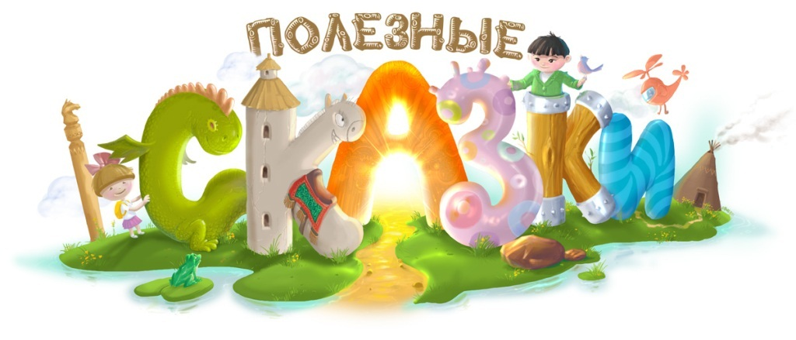

Участники на входе получают связанные крючком ракушки двух разных цветов. Рассаживаются за стол в форме корабля (2 стола)

На столах: странички бортового журнала, фломастеры, клей и конверты с раздаткой.

**Ведущий 1:** Приветствуем Вас, друзья и приглашаем в морской круиз под названием: Сказка – чудная копилка, что накопишь, то возьмёшь.

**Ведущий 2:**Нас ожидает много интересных и увлекательных встреч с литературными героями, которые помогут нам самореализаваться в разных напрввлениях.

**Ведущий 1:** Путь нас ожидает непростой. На каждой острове Вам предстоят серьёзные испытания, преодолеть которые Вам помогу бесстрашие, эрудиция, дружба, искренность.

**Ведущий 2:** На страницах бортового журнала указаны этапы следования. Итак, в путь!

**Ведущий 1:** Постойте! Куда это Вы собрались без капитанов? А вот и они!

**Капитан 1:** Свистать всех наверх! Семь футов под килем! Отдать концы!

**Капитан 2:** Юнги! Слушай мою команду! К путешествию будьте готовы! А сейчас я – капитан первого ранга Гуров Кирилл Вячеславович и я – капитан второго ранга Жестков Влас Владимирович проверим Вас на служению делу морскому.

**Капитан 1:** Морская волна прибила к берегу бутылку с посланием **(**Достаёт бутылку и вынимает записку) Читает: На острове живут люди – авторы книг, которые для нас невидимы. Они очень умные, мудрые… Давайте узнаем, кто же они?

**Ведущий 2**Итак, начнем работу в группах. В бортовых журналах на этапе Разминка среди множества букв выделите те, которые составляют фамилии авторов.

**ВАПРОТАНДЕРСЕНШГНЕКПЕРРОЮБЬТИПУШКИНФЫВАП ОДОЕВСКИЙРПАВОЕРШОВЛГННПМИТ КИПЛИНГЙЫВСМИНРО**

**Ведущий 1**Отгадали. Что объединяет всех этих людей? (Это писатели – сказочники).

**Капитан 2:** Мы видим, что к плаванию Вы готовы! Итак, в путь!

Звучит музыка …… На экране море, волны

**Капитан 1** читает стихотворение

Вот оно какое море!  
Разноцветно-голубое  
Волнами шумящее,  
чайками кричащее,  
чистое, солёное,  
тёплое, рифлёное  
С небом обнимается,  
Солнцу улыбается!..

**Капитан 2** смотрит в подзорную трубу. Вижу группу островов**! Архипелаг Эрудитов.**

**Ведущий 2** Внимание на экран… Проявите свою эрудицию. Послушайте наших экспертов и определите кто есть кто? Ответы запишите в бортовой журнал.

На экране запись *Устами младенца:*

**Этот** — герой, старший среди других маленьких человечков. Он весьма умный, так как читает очень много книг и очень любознателен, а также строг иногда до занудства. Его признают в учёных кругах жители одного сказочного города.

Этот герой  имеет большой авторитет среди коротышек.

**Мальвина**

Уверенная в своей красоте и силе ее влияния.

Она не прекращает поучать окружающих правилам хорошего тона: надо мыть руки, надо чистить зубы, надо кушать вилкой. Поучать она любит, в том числе и арифметике. В критических ситуациях она беспомощна и начинает паниковать.

За непослушание она может и наказать.  
**Кот учёный**

Самый знаменитый «кошачий» персонаж. Имеет при себе золотую цепь. Сам живёт в лесу, где растёт много дубов.Один известный сказочник за его мудрые мысли взял его в свою сказку.

**Сова**

Один из двух обитателей Стоакрового Леса, кто имеет мозги. Единственная, кто умел писать в известной сказке Она очень мудрая и самая старшая жительница из этой сказки. Всем, кто пришёл к ней в гости, приходится выслушивать истории про её родственников и предков.

**Ведущий 2**Вы отгадали героев? Это……А сейчас откройте конверт Народная мудрость и найдите пословицу, которая отражает качества этих героев. Вклейте её в бортовой журнал.

***Глупый киснет, а умный все промыслит.***

Действительно, эти герои очень умны.

Вклейте отметку о выполнении в бортовой журнал.

Звучит музыка

**Капитан 2** читает стихотворение

Вода после шторма  
Всегда в беспорядке:  
Виднеются всюду  
Морщины и складки.  
Чтоб выровнять море  
Вблизи и вдали,  
Всё время утюжат его  
Корабли.

**Капитан 1 (**Смотрит в подзорную трубу) Впереди остров Спасения. На прибрежном песке вижу буквы! SOS (на экране). Держим курс на остров!

**Ведущий 1**В бортовом журнале по предложенной подсказке найдите нужные буквы из которых составлено имена героев

|  |  |
| --- | --- |
| МОРЕ ВЫНЕСЛО РАКУШКИ  НА ПОЛОГИЙ БЕРЕЖОК  И КАК БУДТО ДЛЯ ПРОСУШКИ  ПОЛОЖИЛО НА ПЕСОК. -  ПУСТЬ ЛЕЖАТ НА БЕРЕГУ,  Я ЗА НИМИ ПРИБЕГУ! | 3-я строка, 3-е слово, 7-я буква  5-я строка, 2-е слово, 4-я буква  2 строка, 2-е слово, 7-я буква |

|  |  |
| --- | --- |
| МОРЕ ВЫНЕСЛО РАКУШКИ  НА ПОЛОГИЙ БЕРЕЖОК  И КАК БУДТО ДЛЯ ПРОСУШКИ  ПОЛОЖИЛО НА ПЕСОК. -  ПУСТЬ ЛЕЖАТ НА БЕРЕГУ,  Я ЗА НИМИ ПРИБЕГУ! | 5-я строка, 4-е слово, 5-я буква  2-я строка, 3-е слово, 2-я буква  1 строка, 3-е слово, 1-я буква  3-я строка, 3-е слово, 3-я буква  6 строка, 2-е слово, 2-я буква |

Чтобы спасти этих героев их надо найти. Для этого в конверте соберите пазлы и наши герои будут спасены

С какой проблемой вы столкнулись? А вы? Как решить эту проблему? Кто получился у вас? А у вас?

Выберите пословицу, которая отражает характер взаимоотношений между героями.

***Будете друг за дружку держаться - можете ничего не бояться.***

**Ведущий 2** Многие препятствия преодолеваются, когда царит дружба и поддержка. Проявите это качество. Создайте цветок дружбы. Выберете из  предложенных слов (на раздатке) только доброе напишите его на лепестке и приклейте лепесток к цветку. МИР ЛЮБОВЬ НАДЕЖДА ЛЮБЕЗНОСТЬ ИСТИНА ДОБРОТА ВЕРНОСТЬ ЛОЖЬ ССОРА ОБИДА РАДОСТЬ УЛЫБКА РЕВНОСТЬ ЭГОИЗМ ТЕПЛО.

**Ведущий 1** У Вас получился цветок дружбы. Кому бы вы хотели его подарить?***Вклейте отметку о выполнении.***

Звучит музыка

**Капитан 1** читает стихотворение

Море, утренней волной,  
Принесёт на берег свой  
И оставит для детей  
Уйму нужных им вещей:  
Камни гладкие, как мыло  
(Ими море волны мыло);  
Тину, словно прядь волос  
С гребешка стряхнул утёс;  
И принцесс морских игрушки –  
Настоящие ракушки.

**Капитан 2 (**Смотрит в подзорную трубу) Внимание! Внимание! На горизонте полуостров Симпатий

**Ведущий 1**В бортовом журнале найдите пару героев, связанных одним чувством.

|  |  |
| --- | --- |
| [Симба](http://smult.ru/multgeroi/korol-lev-simba.html) | Жасмин |
| Оловянный солдатик | Дюймовочка |
| Алладин | Фиона |
| Эльф | [Нала](http://smult.ru/multgeroi/korol-lev-nala.html) |
| Шрек | Балерина |
| Пьерро | Мальвина |

**Ведущий1**, Любовь самая мощная сила, ибо она поражает одновременно голову, сердце и чувства". Выберите из предложенных то проявление любви ,которое вам ближе в данный момент.Пусть радость любви не кончается, А счастье любви продолжается! Продолжаем наше путешествие!

**Капитан 2** Читает стихотворение

Я рисую море,  
Голубые дали.  
Вы такого моря  
Просто не видали!  
У меня такая  
Краска голубая,  
Что волна любая  
Просто как живая!  
Я сижу тихонько  
Около прибоя -  
Окунаю кисточку  
В море голубое.

**Капитан 1** (Смотрит в подзорную трубу) Прямо по курсу Бухта Затонувших вещей. Необходимо найти потерянную вещь и определить ее хозяина.

Зеркало -

Ключик –

Палочка –

Аленький цветочек –

Красная шапочка –

Часы -

Капитаны предлагают ракушки, внутри которых лежат записки с заданием. Самый смелый участник команды идёт на поиски предмета, а команда записывает хозяина предмета.

|  |
| --- |
| Записка 1 (**ключик**) кисель  Этот предмет находится в ёмкости, которая стоит на столе, покрытом …..  Чтобы достать этот предмет, надо пройти испытание грязной желеообразной массой. |
| Записка 2 (**зеркало)** соль  Этот предмет находится в кристалообразной массе, при соприкосновении с которой можно испытать чувство жжения на коже. |
| Записка 3 **(часы)** пенопласт  Этот предмет находится в коробке, где живут представители животного мира |
| Записка 4 (**красная шапочка)**  Этот предмет находится в мешочке, чтобы его снять, надо добраться до самого солнышка |

**Ведущий2** Вы преодолели свой страх.

**Капитан**1Но на наших кораблях поселился образ страха. Чтобы наше путешествие благополучно продолжилось, нам надо изгнать и затопить в морской пучине это чувство.

**Ведущий2**Выберите образ страха и уничтожьте его любым способом.

**Капитан 2**Пока Вы избавлялись от своего страха, наши корабли причалили к родному берегу.

**Ведущий *1*** Ничто так не открывает глаза на мир и не расширяет кругозор, как путешествия*.* Страничка бортового журнала заполнена, вы на отлично справились со всеми испытаниями . Во время нашего путешествия мы проявляли эрудицию, дружелюбие, искренность, преодолевали сои страхи.

**Ведущий2** То же самое мы делаем на обычных уроках, в общении с детьми. Учитель не только растит интеллект , не только раскрывает глаза и уши, он возвышает умы и души .

**Капитан** 1 Я нарисую в душах теплоту,  
В сердцах-добро,в глазах-искринки света.  
И людям подарю я поутру  
Улыбку-ту,что нежностью согрета.  
  
**Капитан 2** Я попрошу у радуги цвета:  
Раскрашу в них людское настроенье,  
Чтоб в мире жили только доброта,  
Тепло души и радости свеченье.

Так искренне за всё и всех любить  
Умеет только детская душа…Частичку своей души вам дарят дети- это произведения ,написанные нашими учениками..

(Звучит музыка ,капитаны дарят участникам семинара открытки)